

**UNIVERSIDAD TÉCNICA DE MACHALA**

Maestría en Software

**Asignatura:**

Plataformas Tecnológicas

**Tema:**

## Taller de la semana 2

Docente: Ing. Freddy Tapia León

Estudiante:

Ing. Jimmy Fernando Castillo Crespín

2021-2022

**Que hay sobre la cadena de bloques (Blockchain) y el riesgo cibernético y su vinculación al término plataformas tecnológicas.**

Una blockchain es un libro de contabilidad digital que se distribuye entre varias ubicaciones para garantizar la seguridad y facilidad de acceso a nivel mundial, permitiendo a consumidores y proveedores conectarse directamente, eliminando la necesidad de un tercero.

Blockchain: una base de datos distribuida que contiene los registros de todas las transacciones que se realizaban en la red.

Blockchain surge en 2008, dentro del proyecto Bitcoin. El origen del dinero digital fue posible gracias a la elaboración de un sistema de seguridad prácticamente impenetrable.

Este sistema, se desarrolló combinando la tecnología de redes existente (P2P) con técnicas criptográficas avanzadas. De ahí el término criptomoneda.

El objetivo del proyecto Bitcoin no era otro que garantizar la seguridad, la transparencia y la privacidad entre los usuarios.

Por lo tanto el blockchain es descentralizada, es inmutable (irreversible).

**Cyberseguridad y el blockchain.**

* Sigue y verifica cada cambio
* Copia de seguridad de datos en numerosas ubicaciones.
* Detecta errores y ataques.
* Prevé el robo de identidad.
* Evita los fraudes.

### **¿Por qué es tan revolucionaria?**

La tecnología puede funcionar para casi cualquier tipo de transacción que involucre valor, incluidos dinero, bienes y propiedades, inclusive datos.

**Siete principios esenciales del blockchain.**

1. Integridad en la red.

2. Poder distribuido

3. El valor como incentivo.

4. Seguridad.

5. Privacidad.

6. Derechos preservados.

7. Inclusión.

**Implicación del blockchain en plataformas tecnológicas**.

1. Incursión en los servicios financieros:

Ejemplos: Banco Santander (España), Banco J. P. Morgan Chase (EE.UU.), HSBC (Reino Unido), BTG Pactual (Brasil), Mitsubishi UFJ Financial Group (Japón)

1. Comercio electrónico: contratos inteligentes.

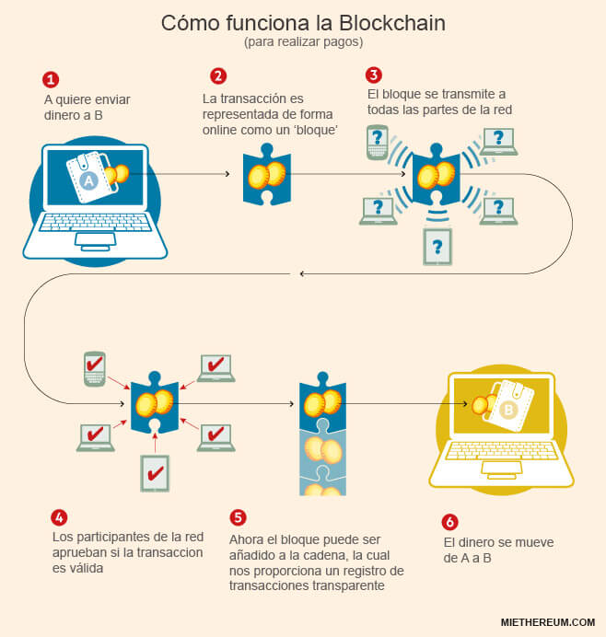

1. Identidad digital y el copyright
2. Internet de las cosas.
3. Elecciones a través del blockchain.

**Ejemplo:**

Estados norteamericanos como Virginia Occidental ya han puesto en práctica esta metodología.

El uso más reciente y significativo de un sistema de votación blockchain fue durante septiembre de 2019 en Moscú, Rusia, para la elección del consejo municipal. En tres ciudades permitieron a las personas usar una aplicación móvil basada en blockchain para emitir sus votos.

Las aplicaciones más usadas son: Voatz y Votem

# Bibliografía

Tapscott, A. (2017). *La revolución del blockchain.* Barcelona: Editorial Deusto.

*Antonopoulos A (2014) Bitcoin security model: trust by computation. O’Reilly- Radar.*[*http://radar.oreilly.com/2014/02/bitcoin-security-model-trust-bycomputation.html*](http://radar.oreilly.com/2014/02/bitcoin-security-model-trust-bycomputation.html)*. Accessed 30 Nov 2016*